Arbeitsbereich: | Werk 2 |  |  | Betriebsanweisung  gemäß § 14 GefStoffV |  |  |  |  | 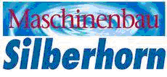
Datum: | 24.03.2009
Verantwortlich: | Hr. Pommer

Gefahrstoffbezeichnung

Nitroverdünnung
Form: flüssig |  |  |  |  | Farbe: farblos |  |  | Geruch: aromatisch

Gefahren für Mensch und Umwelt
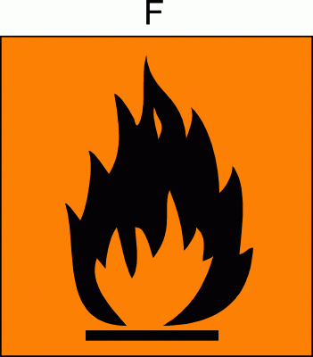 |  | Gefahren für Mensch:  Leichtentzündlich. Reizt die Augen. Gesundheitsschädlich beim Einatmen. Gesundheitsschädlich: Kann bei Verschlucken Lungenschäden verursachen. Wiederholter Kontakt kann zu spröder und rissiger Haut führen. Dämpfe können Schläfrigkeit und Benommenheit verursachen.  Gefahren für Umwelt:  Nicht in die Kanalisation / Oberflächenwasser / Grundwasser gelangen lassen. Schädlich für Wasserorganismen, kann in Gewässern längerfristig schädliche Wirkungen haben.

Schutzmaßnahmen und Verhaltensregeln
Technische Schutzmaßnahmen und Verhaltensregeln:
Schutzbrille tragen. Schutzhandschuhe tragen.
Für gute Belüftung / Absaugung am Arbeitsplatz sorgen.
 |  | Persönliche Schutzmaßnahmen und Verhaltensregeln:  Atemschutz: bei kurzzeitiger oder geringer Belastung Atemfiltergerät, bei längerer bzw. intensiver Exposition umluftunabhängiges Atemschutzgerät  Handschutz: lösemittelbeständige Schutzhandschuhe  Augenschutz: dichtschließende Schutzbrille
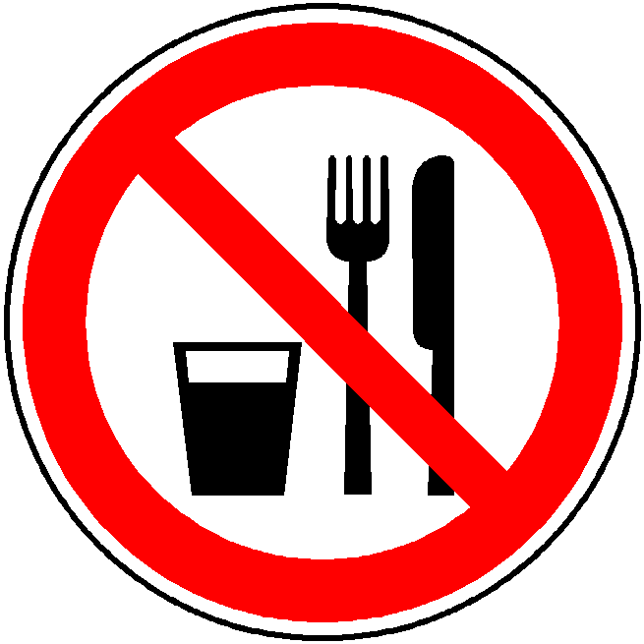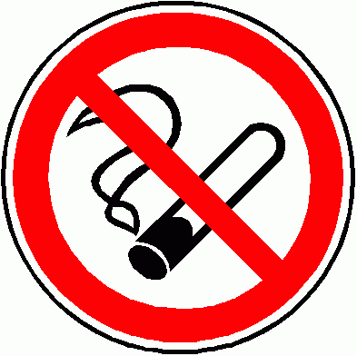 |  | Hygienische Schutzmaßnahmen und Verhaltensregeln:  Während des Umgangs mit dem Produkt keine Nahrungs- und Genuss-mittel zu sich nehmen. Keine Nahrungs- und Genussmittel im Arbeits- und Lagerraum aufbewahren. Nach Beendigung der Arbeit und vor den Pau-sen Hände gründlich nach Hautschutzplan reinigen und pflegen. Produkt-verunreinigte Lappen nicht in Taschen der Kleidung stecken. Rauchverbot!

Verhalten im Gefahrenfall
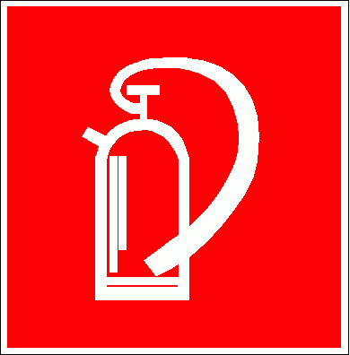 |  | Maßnahmen zur Brandbekämpfung:  Geeignete Löschmittel sind Kohlendioxid (CO₂), Pulver, Schaum (alkoholbeständig ) und Wassersprühstrahl. Nicht geeignet ist Wasservollstrahl. Atemschutzgerät verwenden.  Maßnahmen bei unbeabsichtigter Freisetzung:  Schutzkleidung tragen, ungeschützte Personen fernhalten. Zündquellen fernhalten. Mit unbrennbarem Material (Sand, Kieselgur, Universalbinder) aufnehmen und als Sondermüll entsorgen.

Erste Hilfe
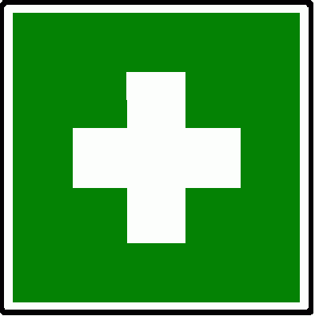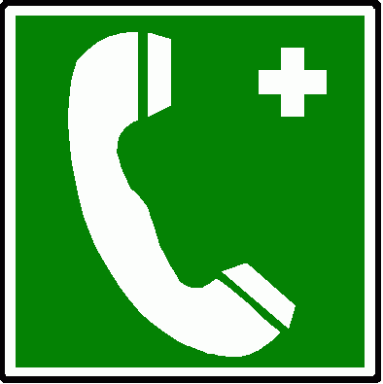 |  | Einatmen: frische Luft, ggf. Atemspende, bei anhaltenden Beschwerden Arzt konsultieren  Haut: mit Wasser reinigen. Beschmutzte oder getränkte Kleidung sofort ausziehen.  Augen: bei geöffnetem Lidspalt unter fließendem Wasser spülen, bis Reizung nachlässt. Bei anhaltenden Beschwerden Arzt konsultieren.  Verschlucken: Sofort Arzt konsultieren. Kein Erbrechen einleiten.
 |  | Feuerwehr: |  |  |  | 112 | Rettungsdienst: |  |  | 19222
 |  | Ersthelfer: |  |  |  | Siehe Aushang | Durchgangsarzt: |  |  | Siehe Aushang

Sachgerechte Entsorgung
Nicht in die Kanalisation / Oberflächenwasser / Grundwasser gelangen lassen. Darf nicht zusammen mit Hausmüll entsorgt werden. Entsorgung gemäß behördlichen Vorschriften.
Freigabe Verantwortlicher:

